http://ead.itmina.edu.mx/enlacevirtual/ead/wp-content/themes/EAD/img/userH.pngUniversidad Politécnica de SLP

SEMESTRE IV

2015

MANUAL DE USUARIO PARA ADMINISTRADORES "INTRANET UPSLP”

PROGRAMACION III

GERARDO FRANCO DELGADO / AGUSTIN IRVIN GARCIA PEREZ / SIDNEY ALEXA WALDO HERNANDEZ

UNIVERSIDAD POLITECNICA DE SAN LUIS POTOSI

Proyecto Final

Programación III

E15-634

**Intranet**

***Integrantes del equipo:***

* AGUSTIN IRVIN GARCIA PEREZ
* SIDNEY ALEXA WALDO HERNANDEZ
* GERARDO FRANCO DELGADO

José Ramón Tolentino Jiménez

18 de Mayo del 2015

INTRODUCCIÓN

Intranet UPSLP es una plataforma donde se permite recopilar, analizar y ver información sobre el desarrollo de las acciones y el resultado de los procesos de la Universidad Politécnica de San Luis Potosí, mejorando así el sistema y la organización dentro de esta institución.

Facilitaremos a estudiantes la manera de ver sus calificaciones obtenidas, faltas, promedio y demás, a profesores, la manera en la que podrán subir calificaciones, falta, etc , además de poder hacer modificaciones y a los administradores, será una manera mucho más sencilla de poder administrar y organizar toda la información de cada estudiante, profesor y todo lo que conllevan haciéndolo de una manera más llevadera y amigable con capacidades de adaptarse a las necesidades de información de cada usuario.

Considérela como un sitio web interno, diseñado para ser utilizado dentro de los límites de la universidad. Lo que distingue una Intranet de un sitio de Internet, es que las intranets son privadas.

Este manual de usuario tiene como objetivo instruir al usuario en el uso de este sistema, para que le sea de mayor facilidad el uso de esta intranet.



# Intranet:

## Programa:

El programa se encargará de automatizar el control de una intranet, para la elaboración de esta, se utilizarán bases de datos, por lo que el lenguaje de programación será Java con mysql, para así cumplir con las siguientes funcionalidades:

El administrador podrá:

* Registrar n número de maestros
* Registrar n número de alumnos
* Registrar n número de materias
* Registrar n número de administradores
* Eliminar algún maestro, alumno o materia.
* Consultas de profesores, materias y alumnos
* Inscribir alumno en un grupo
* Habilitar que parciales el profesor puede calificar

El profesor podrá:

* Ver su información
* Registrar las calificaciones de un alumnos
* Registrar faltas de un alumno
* Corregir calificaciones y/o faltas en un caso dado

El alumno podrá:

* Ver su información
* Ver sus calificaciones
* Ver sus faltas

Cabe mencionar que al principio, el programa tendrá un login, para identificar y diferenciar si es un alumno, un profesor o administrador.

Los conceptos que se utilizarán para la elaboración de este proyecto será el manejo de bases de datos, encapsulamiento, herencia, clases abstractas e implementación, y en general las buenas prácticas y conocimientos de programación orientada a objetos con el lenguaje de programación java.

## http://www.pyaingenieros.com/Live/wp-content/uploads/2013/01/INGENIERO-INDUSTRIAL.jpgObjetivo:

Poder dar una solución a un sistema educativo cualquiera, para llevar un control automatizado de calificaciones, ayudando y facilitando la organización de cualquier institución educativa.

Otro de los objetivos es difundir el conocimiento de javaFX, y como se utiliza para crear aplicaciones, ya que como hay muy poca información acerca de su utilización puede ser gran aporte a la comunidad.

## Justificación:

Compartimos la ideología de opensource por lo que queremos compartir este proyecto para que pueda ser mejorado, y enseñe a las personas que quieran programar en javaFX como se podría hacer.

## Alcance y limitaciones:

El alcance que se tendría sería a un sistema de control de calificaciones (intranet), dentro de las limitaciones, el programa estaría pensado para una institución educativa solamente, que facilitará el proceso de la organización para controlar las calificaciones y asignar materias y grupos a los profesores.

GUÍA DE USO

# LOG IN

Esta es la ventana de log in, donde el usuario podrá ingresar a la intranet, ya sea alumno, profesor o administrador.

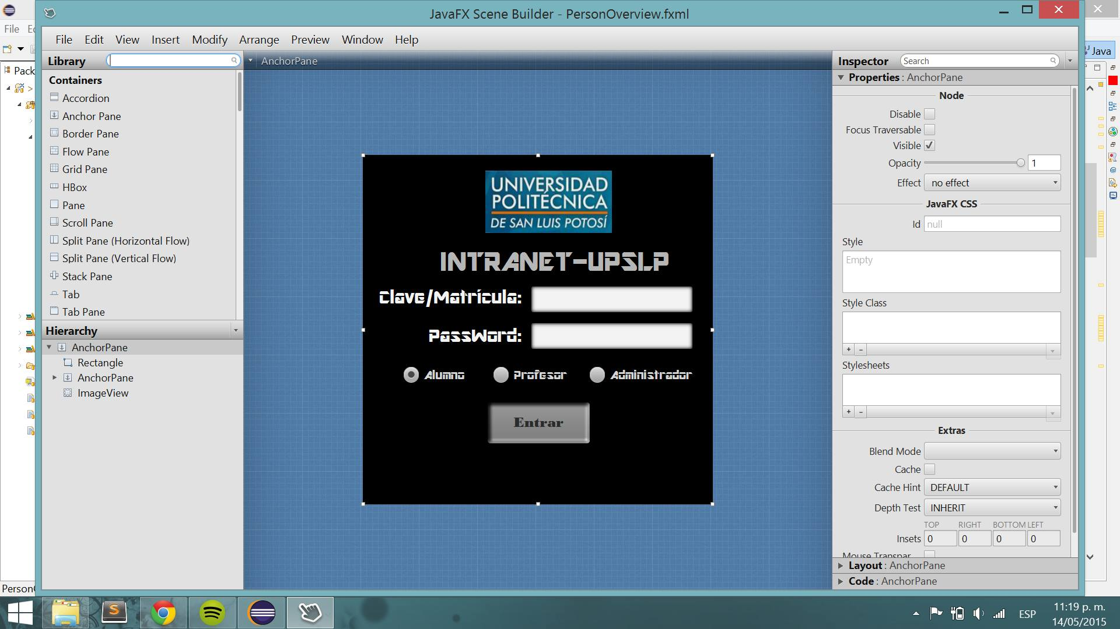

El usuario deberá ingresar su clave o matricula y después su contraseña en esta sección:



A continuación, el usuario deberá de seleccionar si es alumno, profesor o administrador, después se presionará el botón que dice “Entrar”:



# ADMINISTRADOR

En caso de que el usuario sea un administrador, al momento de ingresar ésta será la primera ventana que aparecerá:

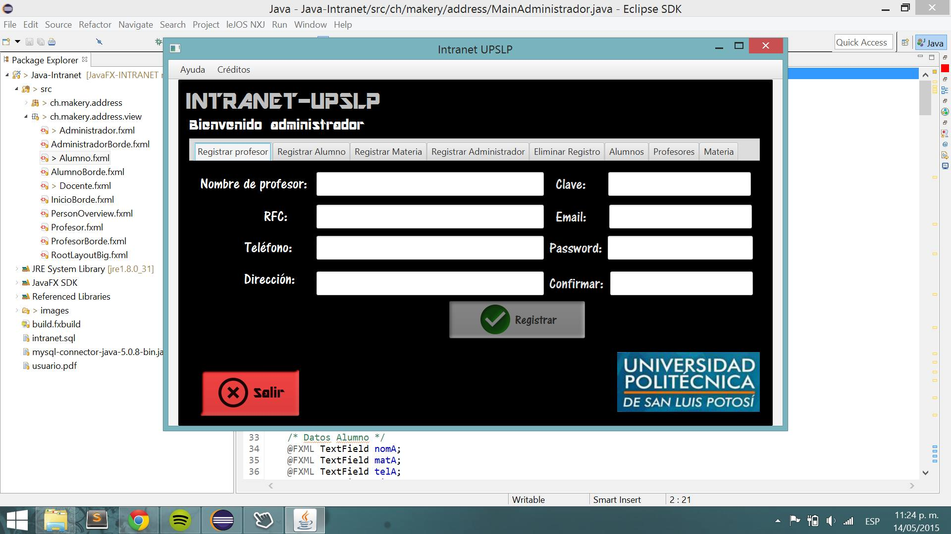

La sección de administrador cuenta con ocho pestañas, “Registrar profesor”, “Registrar Alumno”, “Registrar Materia”, “Registrar Administrador”, “Eliminar Registro”, “Alumnos”, “Profesores” y “Materia”:



## REGISTRAR PROFESOR

En esta ventana el administrador podrá registrar a los profesores, para ello, deberá ingresar el nombre del profesor, su RFC, teléfono, dirección, clave, email, contraseña y confirmación de la misma, y después de ingresar esta información, se debe proseguir a dar clic en el botón “Registrar”.



Área para llenar la información de registro del profesor:



## REGISTRAR ALUMNO

Aquí el administrador deberá ingresar la información del alumno, que es el nombre del estudiante, matrícula, teléfono, dirección, carrera (aquí se debe seleccionar a que carrera pertenece ITI, ITEM, ITMA, ISTI, LAAG o LMKT), email, contraseña y la confirmación de la misma, y después de ingresar esta información, se debe proseguir a dar clic en el botón “Registrar”.

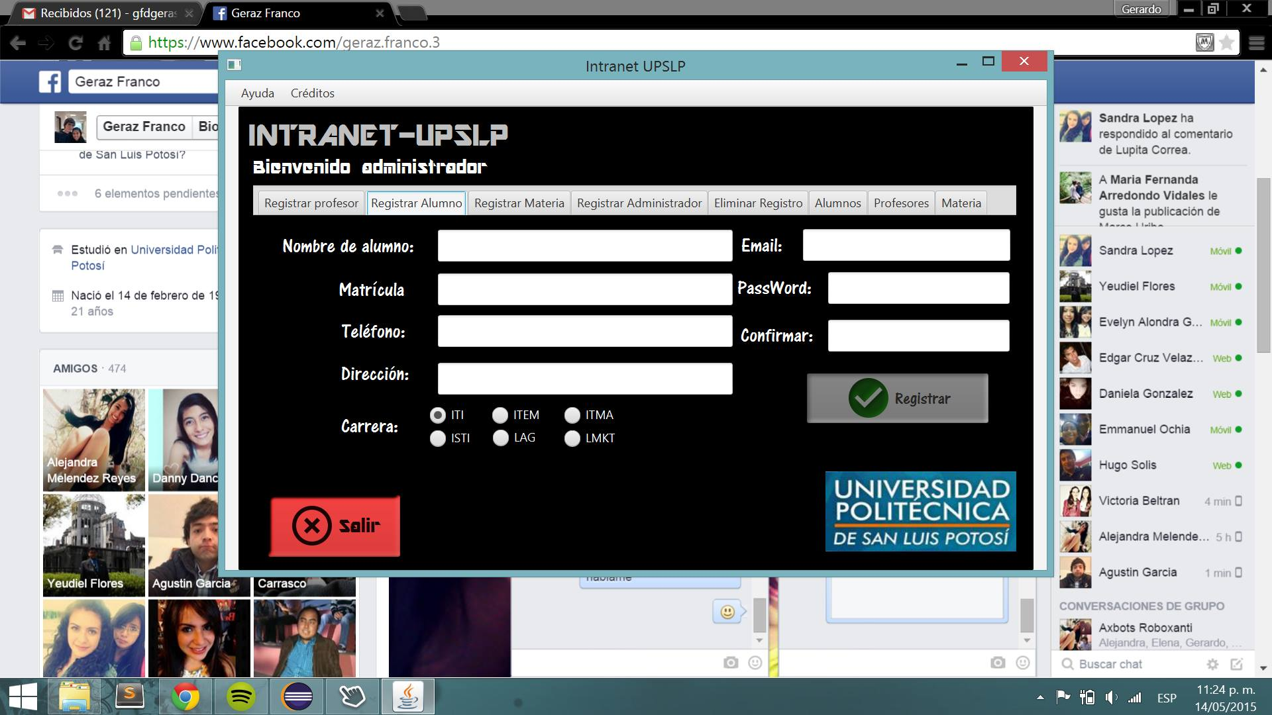

Área para llenar la información de registro del alumno:



## REGISTRAR MATERIA

Aquí el administrador deberá ingresar la información de la materia, que es nombre de la metería, clave, clave profesor, aula, hora y carrera (aquí se debe seleccionar a que carrera pertenece ITI, ITEM, ITMA, ISTI, LAAG o LMKT), y después de ingresar esta información, se debe proseguir a dar clic en el botón “Registrar”.

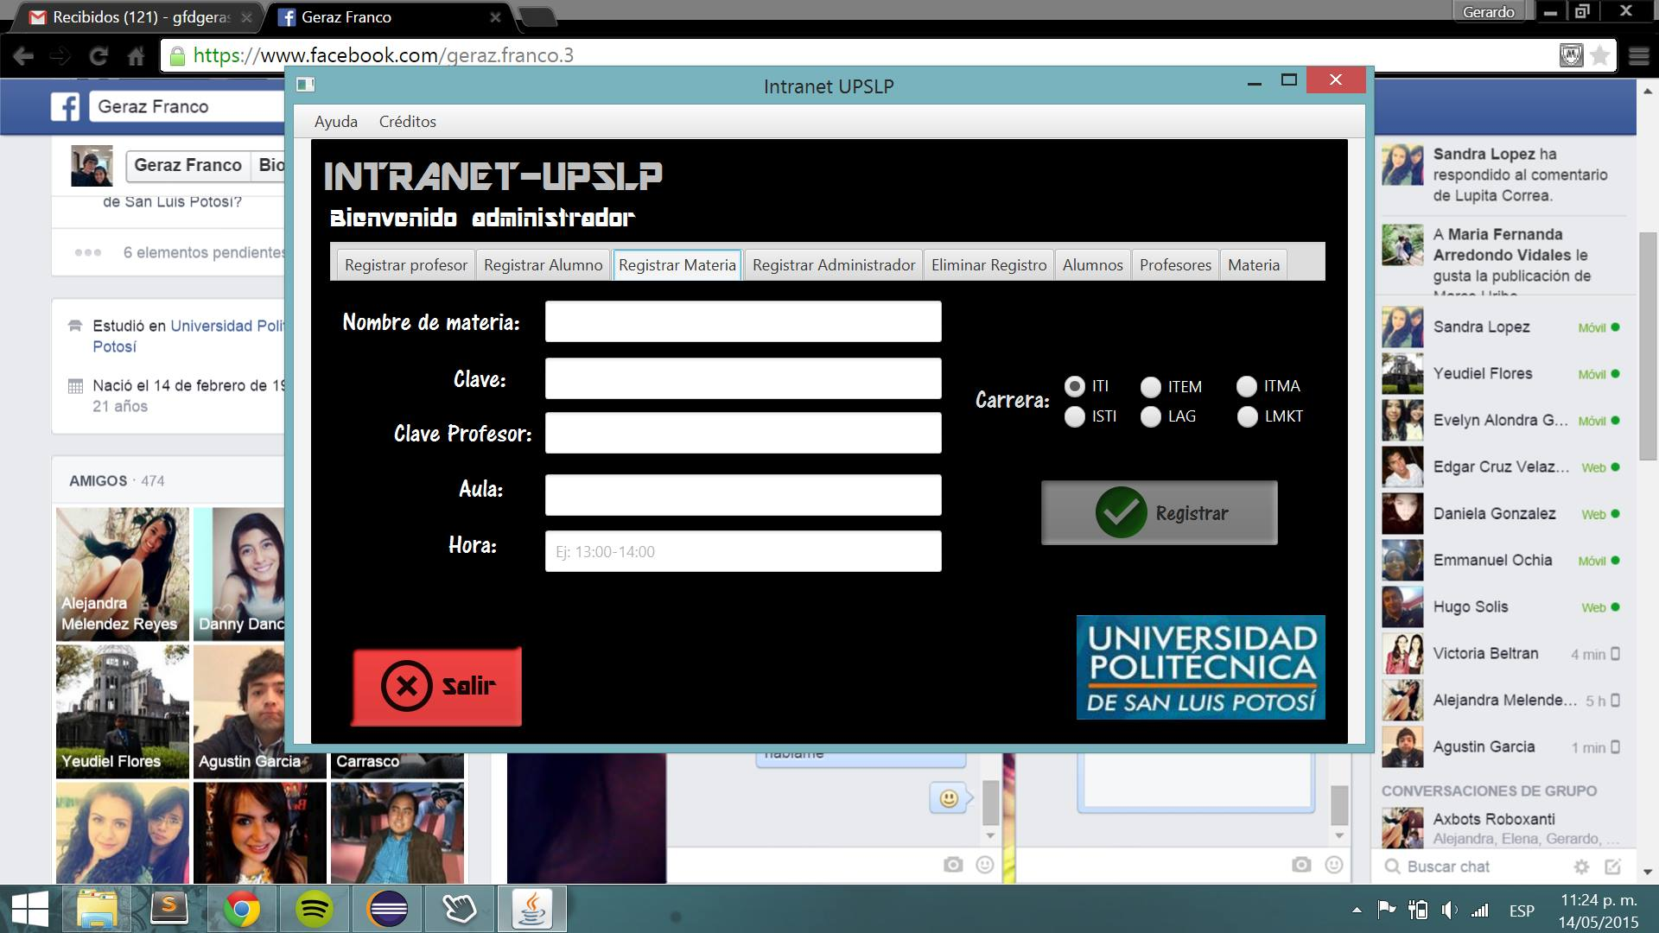

Área para llenar la información de registro de la materia:



## REGISTRAR ADMINISTRADOR

En esta ventana el administrador podrá registrar a otros administradores, para ello, deberá ingresar el nombre del nuevo administrador, teléfono, clave administrador, email, contraseña y confirmación de la misma, y después de ingresar esta información, se debe proseguir a dar clic en el botón “Registrar”.

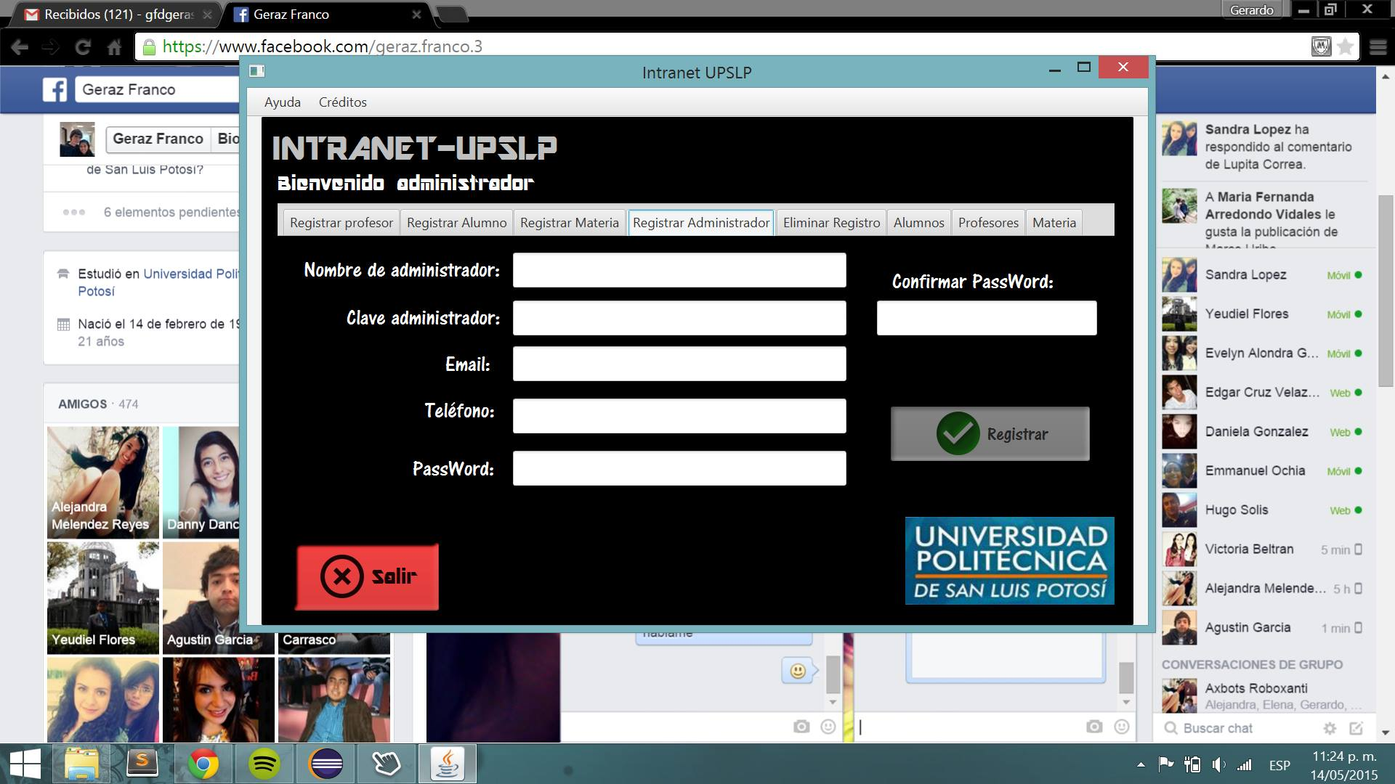

Área para llenar la información de registro del administrador:



## ELIMINAR REGISTRO

Aquí el administrador podrá eliminar algún registro, ingresando los datos correspondientes ya sea para profesor, alumno o alguna materia, para esto, el administrador debe ingresar el nombre de usuario del profesor, en caso de que se desee eliminar el registro de un profesor, en el caso de algún estudiante, es ingresando la matricula del mismo, y para una materia es la clave, después de ingresar cualquiera de estas tres cosas se deberá proseguir dando clic en el botón rojo con un bote de basura.

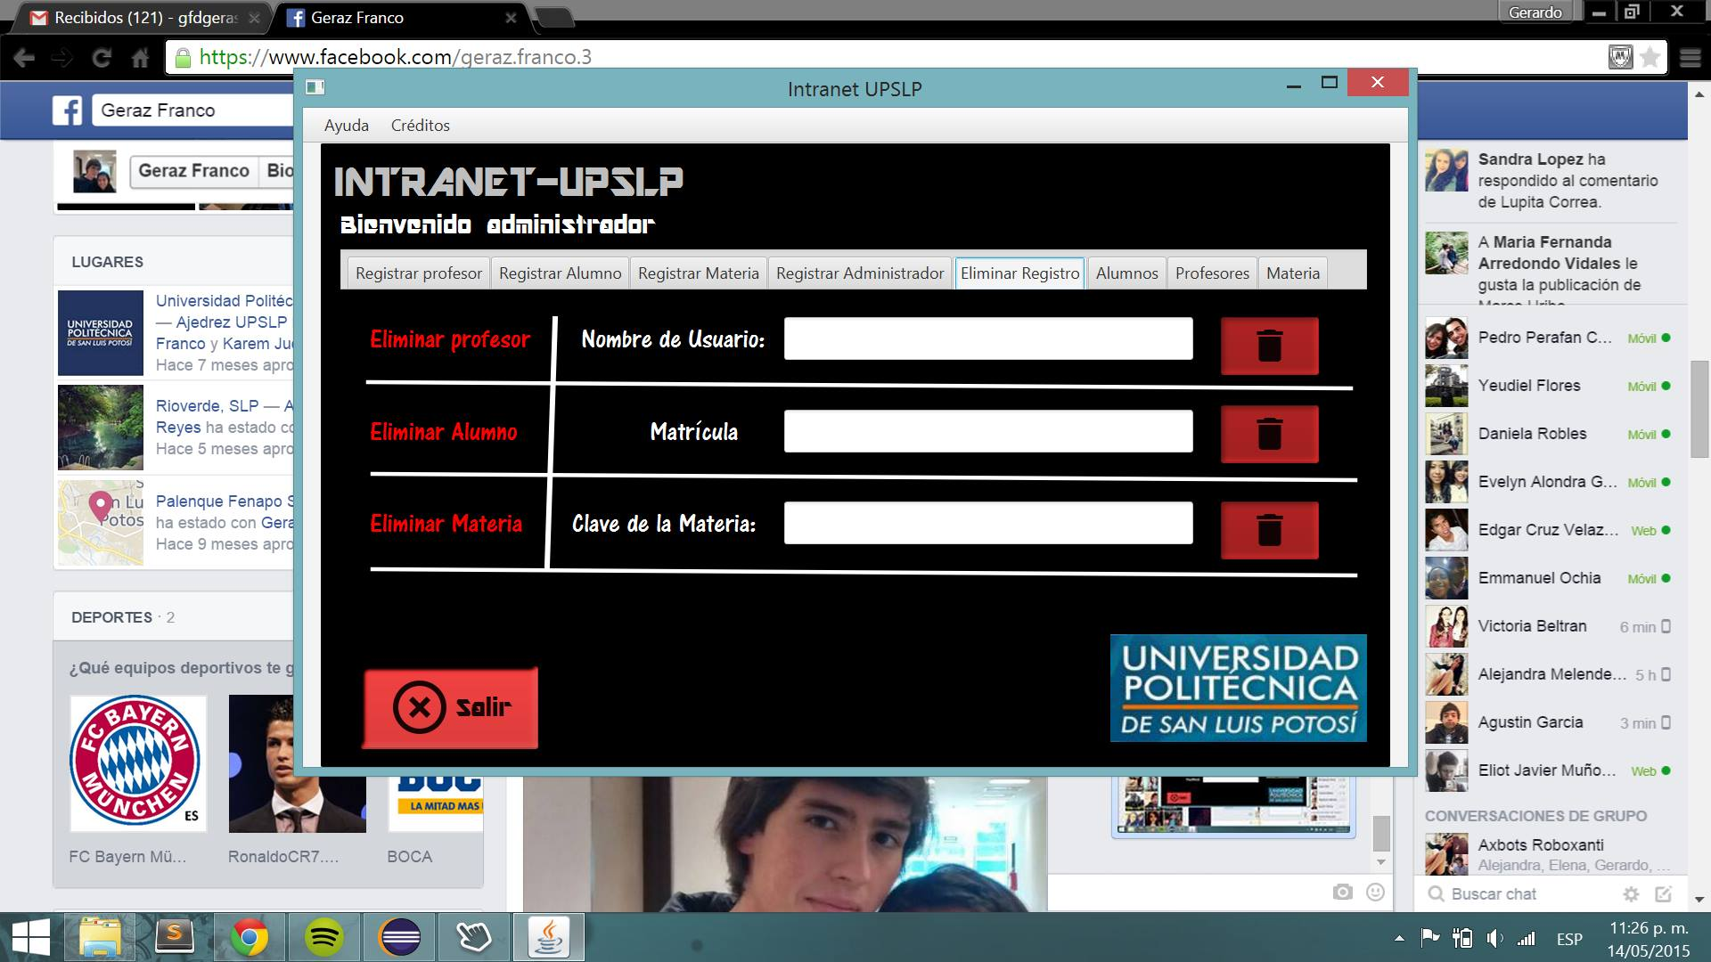

Área para llenar la información de eliminar registro de alumno, profesor y/o materia:



## ALUMNOS

Aquí el administrador podrá hacer consultas de alumnos ingresando la información necesaria.

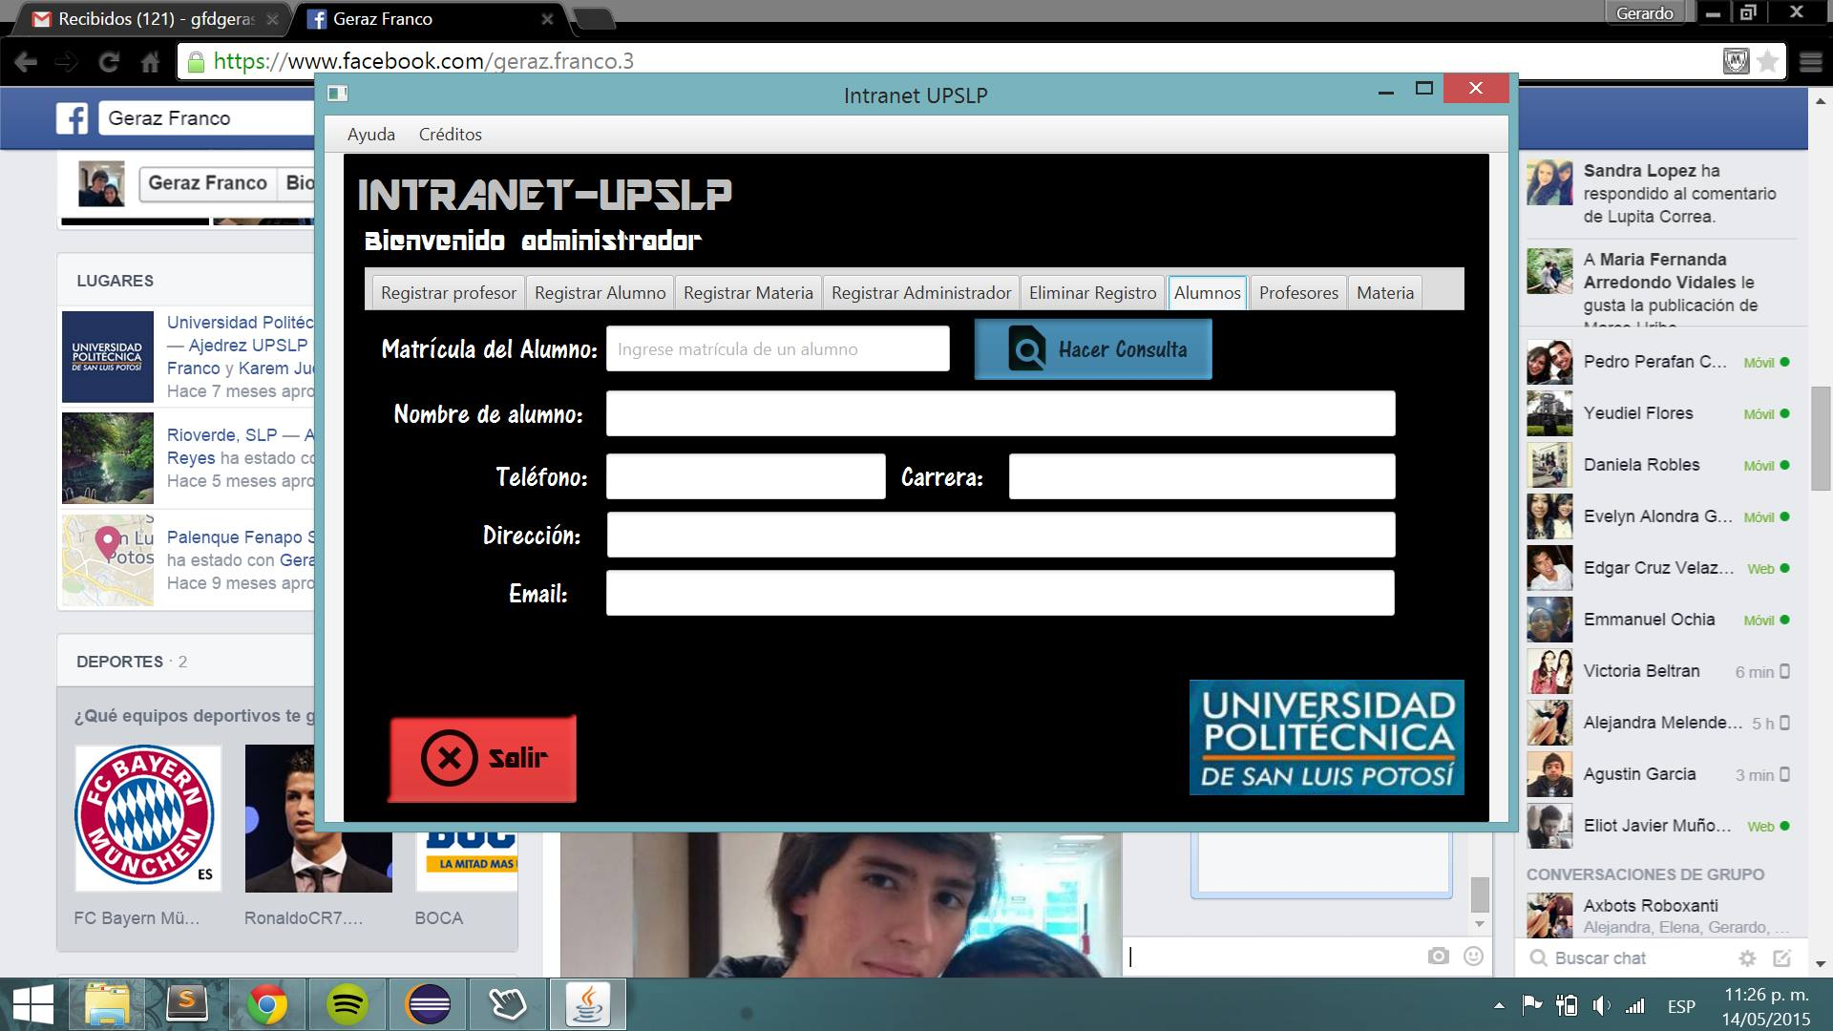

## PROFESORES

Aquí el administrador podrá hacer consultas de profesores ingresando la información necesaria.

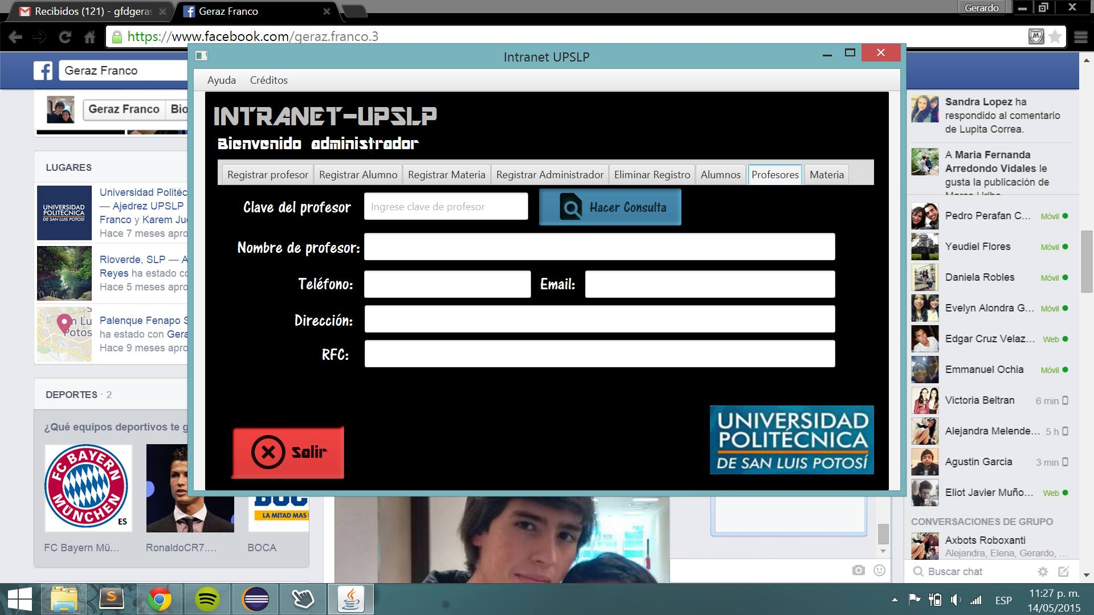

## MATERIA

Aquí el administrador podrá hacer consultas de las materias ingresando la información necesaria.

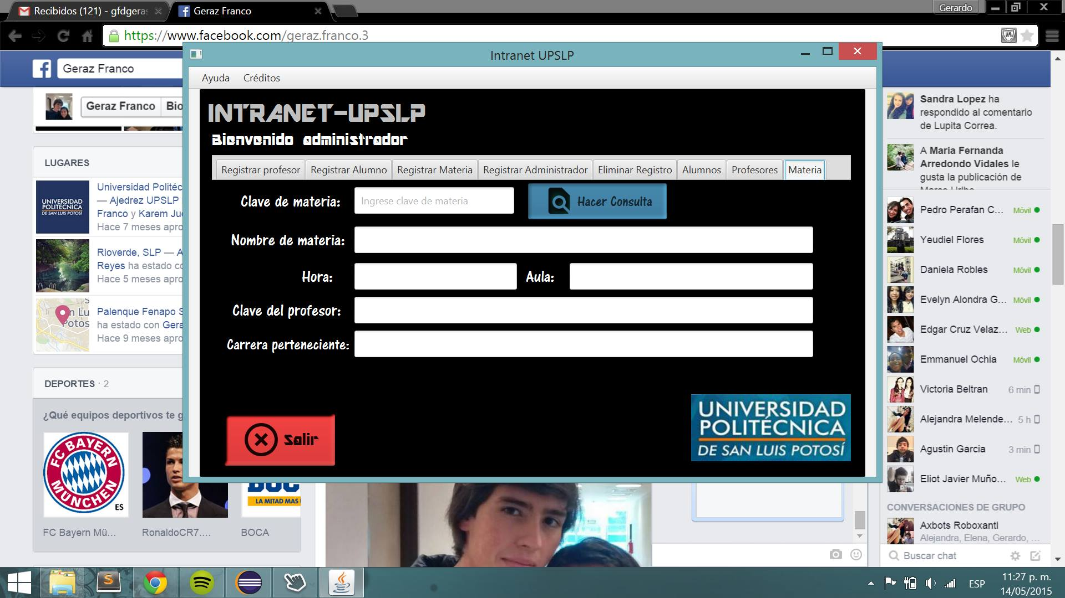

Finalmente, en caso de que el administrador desee salir ya de la intranet, deberá dar clic en el botón rojo que dice “Salir” que se muestra a continuación:

